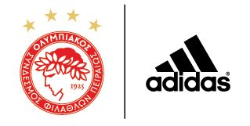
ΔΕΛΤΙΟ ΤΥΠΟΥ
ΔΥΟ ΘΡΥΛΟΙ ΣΥΝΑΝΤΙΟΥΝΤΑΙ
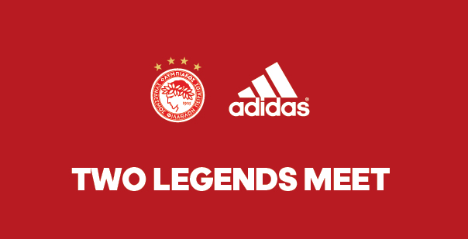
Η ΠΑΕ Ολυμπιακός και η adidas θα γράφουν μαζί ιστορία
από την αγωνιστική περίοδο 2015-16

Παρασκευή 24 Απριλίου – Ο Θρύλος του ελληνικού ποδοσφαίρου Ολυμπιακός και η κορυφαία εταιρεία αθλητικού εξοπλισμού στον κόσμο adidas συναντιούνται από την αγωνιστική περίοδο 2015-16, για να γράψουν μαζί ιστορία στα ελληνικά και στα ευρωπαϊκά γήπεδα. Εδώ και 90 χρόνια, ο Ολυμπιακός έχει γεμίσει με 42 Πρωταθλήματα, 26 Κύπελλα και 16 Νταμπλ τις χρυσές σελίδες της Ιστορίας του και από την επόμενη σεζόν οι επιτυχίες αυτές θα γράφονται με τις εμφανίσεις και τον αθλητικό εξοπλισμό της adidas.

Ο Σύμβουλος Στρατηγικής της ΠΑΕ Ολυμπιακός, κ. Κριστιάν Καρεμπέ, δήλωσε για την έναρξη της συνεργασίας με την adidas: «Ο Ολυμπιακός είναι η μεγαλύτερη ποδοσφαιρική δύναμη στην Ελλάδα και έχει στόχο να συνεργάζεται με τους καλύτερους. Ο σύλλογός μας ξεφεύγει από τα ελληνικά δεδομένα και για αυτό χρειαζόμασταν έναν κορυφαίο συνεργάτη στον τομέα του αθλητικού εξοπλισμού, όπως είναι η adidas, που θα καλύπτει πλήρως τις ανάγκες μας σε όλα τα επίπεδα».

Η Διευθύντρια Marketing της adidas Νοτιοανατολικής Ευρώπης, κ. Μαριάννα Ρεμπάπη, δήλωσε από την πλευρά της: «Είναι τιμή για εμάς να συνεργαζόμαστε με την πιο επιτυχημένη ποδοσφαιρική ομάδα της Ελλάδας και για αυτό είμαστε ιδιαίτερα χαρούμενοι που από φέτος ο Ολυμπιακός θα βρίσκεται στο roster της adidas, μαζί με τις κορυφαίες ομάδες της Ευρώπης».

Δείτε το βίντεο για τη συνάντηση των δύο θρύλων, του Ολυμπιακού και της adidas: http://youtu.be/anxXTwOHPu4

Οι νέες εμφανίσεις της σεζόν 2015-16 που σχεδίασε η adidas για τον Ολυμπιακό, θα παρουσιαστούν στους φιλάθλους τον Ιούνιο.

